BUDOWA I FUNKCJE SKÓRY
Cells (komórki) Tissues (tkanki) Organs (organy/narządy) Organ systems (układy) Organisms (organizm) Species (gatunek) Population (populacja) Communities (Bioceneza/Społeczność) Ecosystem (ekosystem)
- Komórki w tkance mają taką samą budowę i funkcje
- Narząd a Organ: Narząd jest u zwierząt, a organ u roślin
- Skóra należy do układu powłokowego
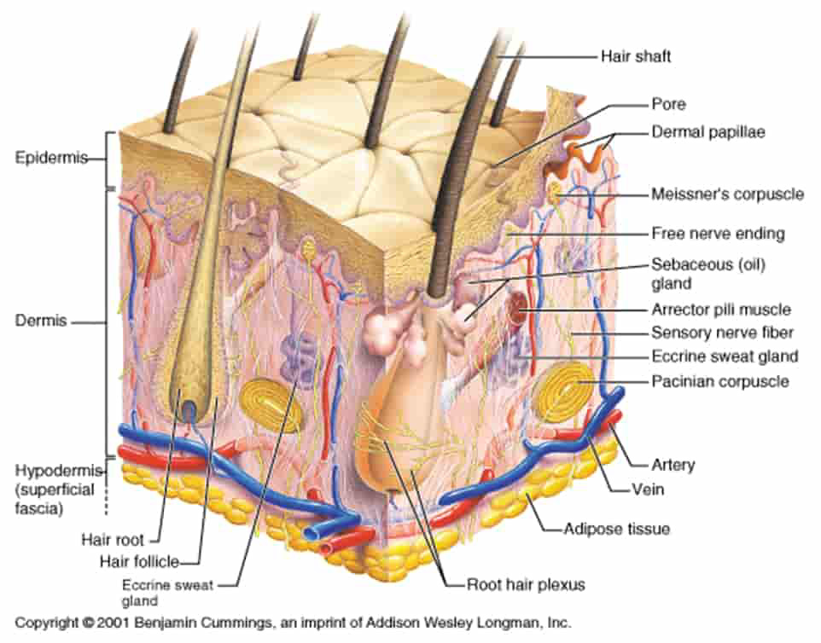
Źródło: researchgate.net
Warstwy skóry:
- Naskórek/Epidermis
- Warstwa zrogowaciała (stwardniała w skutek odkładania się keratyny)
- Warstwa rozrodcza (zdolna do podziałów i tworzenia nowych komórek)
- Skóra właściwa/Dermis (Głównie kolagen)
- Tkanka podskórna/Hipodermis
Wytwory naskórka:
- Włosy
- Gruczoły
- Gruczoły potowe
- Gruczoły łojowe
- Gruczoły mlekowe
- Paznokcie
Pozostałe części budowy:
- Ok. 1.7m² powierzchni
- Ok. 0.5mm – 4 mm grubości
- 25% krwi płynie w naczyniach krwionośnych w skórze
- Ok. 5 mln cebulek włosów w skórze
Temperatura
Niska | Wysoka
- Skurczenie naczyń krwionośnych | - Rozszerzenie naczyń krwionośnych
- Ograniczenie pocenia | - Obfite pocenie się
- Gęsia skórka (stają włosy na ciele) !!!Szczątkowy mechanizm!!! | - Wolniejsze trawienie
- Krew przenosi się do najważniejszych narządów | - Mniej moczu (bardziej stężony)

Czerniak
Rak - choroba polegająca na niekontrolowanym podziale i wzroście komórek, które uległy mutacjom genetycznym
Biopsja – Zabieg diagnostyczny polegający na pobraniu próbki pewnej tkanki i przebadaniu jej pod mikroskopem
Guz - Nieprawidłowa masa tkanki, która powstaje w wyniku nadmiernego, miejscowego rozmnażania się komórek
Stopnie raka:
- Stopień 0 – Rak przedinwazyjny. Komórki nowotworowa są obecne, ale jeszcze nie rozprzestrzeniły się poza swoją pierwotną tkankę, więc nie są jeszcze złośliwe i nie spowodowały przerzutów
- Stopień 1- Nowotwór może być nieco większy niż we wczesnej fazie rozwoju i ogranicza się do miejsca w którym powstał
- Stopień 2 – Nowotwór może być nieco większy niż w stopniu 1 lub zacząć się rozprzestrzeniać do pobliskich tkanek
- Stopień 3 – Zaawansowany stopień choroby nowotworowej, gdzie guz jest już duży a rak rozprzestrzenił się do pobliskich węzłów chłonnych
- Stopień 4 – Najbardziej zaawansowane stadium choroby, charakteryzujące się obecnością odległych przerzutów
Przerzuty – Wtórne guzy w innych częściach ciała
Czynniki ryzyka czerniaka:
- Czynniki genetyczne
- Zbytnia ekspozycja na promieniowanie UV (w tym przypadku nie sprzyja jasna karnacja)
Pytania do lekarza:
- Jakie są dostępne opcje leczenia mojego schorzenia i jakie są zalety i wady każdej z nich?
- Jakie są możliwe skutki uboczne lub zagrożenia związane z danym leczeniem?
- Jak długo będzie trwać leczenie?
- Jaka jest szansa na przeżycie?
- Ile będę jeszcze żył?
Pytania do pacjenta:
- Jakie pacjent ma objawy?
- Jakie pacjent ma samopoczucie?
- Czy ma inne choroby
- Czy ktoś w rodzinie był chory na raka?
- Jaki zawód ma pacjent (czy jest narażony na czynniki ryzyka)?
- Czy pacjent ma kogoś kto mógłby się nim zająć?

Ochrona | Receptorowa | Regulacja temperatury | Termoizolacja
- Naskórek | - Receptory dotyku (Merkel cells) | - Włosy i mięśnie przywłoskowe (sam proces) | - Włosy i mięśnie przywłoskowe
- Gruczoły łojowe | - Ciałka dotykowe | - Gruczoły łojowe | - Tkanka tłuszczowa podskórna
- Mikrobiom | - Ciałka nacisku | - Naczynia krwionośne
- Gruczoły potowe |  | - Gruczoły potowe
- Tkanka tłuszczowa podskórna
- Włosy i paznokcie
- Melanocyty

Wydzielnicza | Wydalnicza | Strukturalna | Odpornościowa
- Gruczoły łojowe (łój) | - Gruczoły potowe (woda, mocznik) | - Warstwa zrogowaciał naskórka | - Gruczoły łojowe
- Gruczoły potowe (pot) |  | - Tkanka tłuszczowa podskórna | - Gruczoły potowe
- Gruczoły mlekowe (mleko) |  | - Włosy i paznokcie | - Warstwa zrogowaciała naskórka
 |  | - Kolagen (w skórze właściwej)
Zapasowa | Syntetyzująca
- Tkanka tłuszczowa podskórna (stanowi rezerwę energetyczną organizmu) | - Z pochodnej cholesterolu pod wpływem UVB jest syntetyzowana witamina D₃

Źródło informacji: Nowa Era, NOWA Biologia na czasie 2

